Czwartek 08.04.2021r.

1. Posłuchaj opowiadania „Sekretne życie ptaków”
- cz.1 https://www.youtube.com/watch?v=R03a_beR7aI
- cz.2 https://www.youtube.com/watch?v=QJBj3A7CS0I
- cz.3 https://www.youtube.com/watch?v=66CU83dBEaM

Czy potrafisz wymienić nazwy ptaszków z opowiadania?
Wymień co najmniej 4.
Których ptaszków jest najwięcej w lesie?
Co robią ptaszki? (budują gniazda, znoszą jaja, poszukują pożywienia

2.Ćwiczenie percepcji słuchowej, wzbogacanie słownika czynnego.
Zgaduj-zgadula. Rozwiązywanie zagadek, słuchowych, słownych i obrazkowych. Rodzic czyta zagadkę, a dziecko próbuje odpowiadać. Zadaniem dziecka jest odgadnięcie głosu ptaka.
Nogi ma czerwone, cienkie jak patyki, A po nasze żabki przybył aż z Afryki. 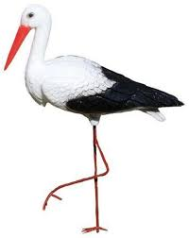
( bocian)

Wzbija się w niebo śpiewak malutki,
Z góry przesyła wiosenne nutki,
A każda nuta dźwięczy jak dzwonek I już wiadomo, że to……..
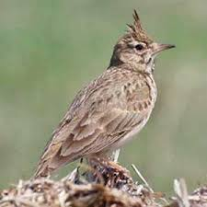ek)
Skowronek

Siedzi sobie na buku i woła: kuku, kuku
(kukułka)
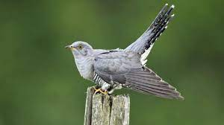
Gniazdko z błota lepi pod dachu okapem.
Przylatuje z wiosną, aby uciec latem
(jaskółka)

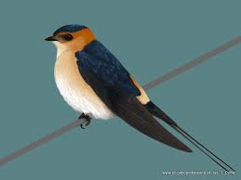

3.Karta pracy, cz. 4, nr 46
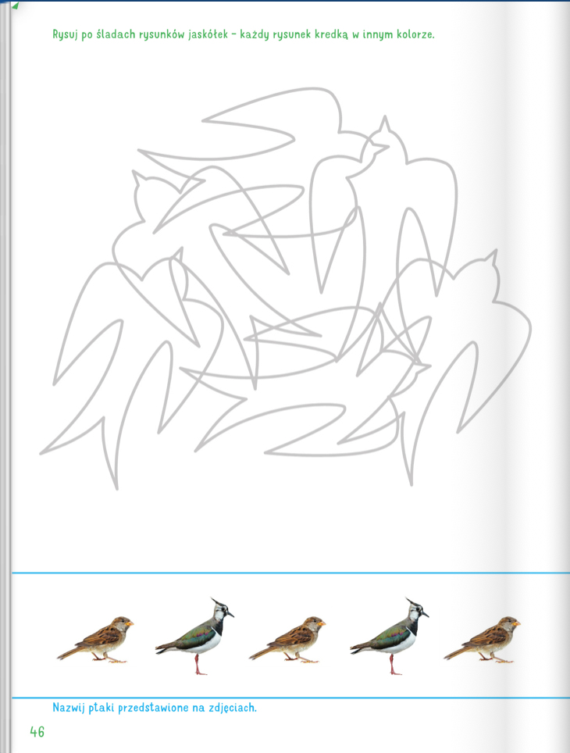

4.Karta pracy, cz.4, nr 47
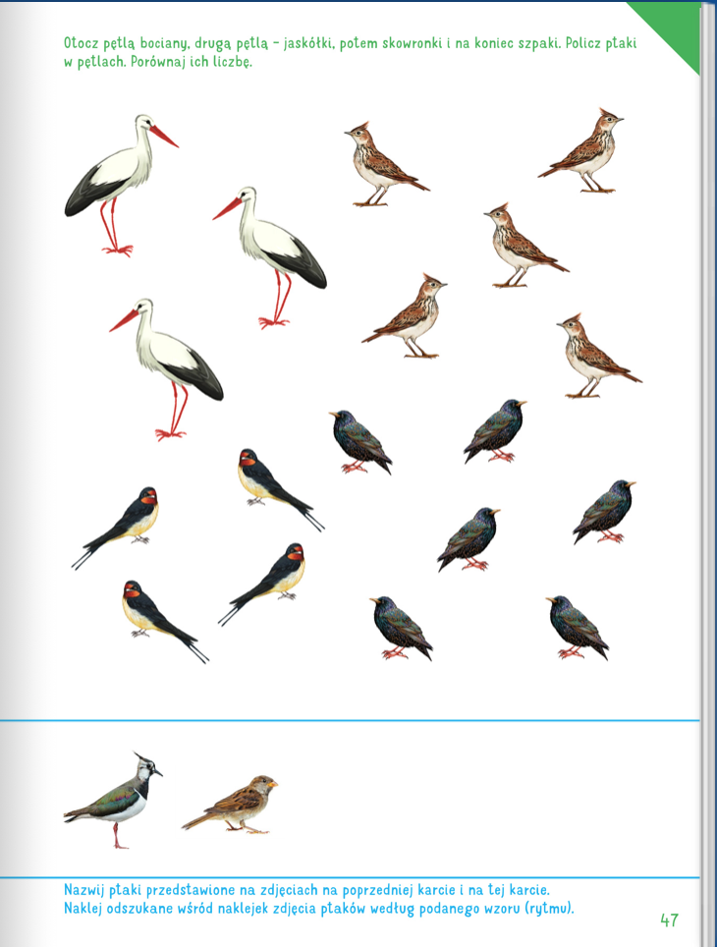

5.Ćwiczenia gimnastyczne -Potrzebne będą piłki.
Toczenie piłki do partnera.
Dziecko leży na brzuchu, trzymając piłkę w dłoniach przed sobą. Rodzic siedzi na piętach około 2 metrów przed dzieckiem, przodem do niego. Dziecko podnosi łokcie nad podłogę i odepchnięciem toczy piłkę do rodzica.
Rzut piłki do partnera.
Dziecko leży na brzuchu, trzymając piłkę w dłoniach przed sobą. Rodzic siedzi w odległości około 2 metrów przed dzieckiem, przodem do niego. Dziecko trzyma piłkę, przenosi ją nad kark, unosząc łokcie nad podłogę, a następnie rzuca piłkę do rodzica. Potem zamieniają się rolami.
Podanie piłki bokiem.
Dziecko z rodzicem siedzą z nogami wyprostowanymi, w rozkroku, tyłem do siebie, w odległości około 0,5 metra. Dziecko trzyma piłkę w dłoniach. W parach wykonują skręt tułowia (dziecko w prawo, rodzic w lewo) z przekazaniem piłki rodzicowi Następnie wykonują skręt tułowia w przeciwną stronę, z ponownym przekazaniem piłki.
Utrzymywanie piłki na podudziach.
Dziecko i rodzic leżą na plecach z nogami ugiętymi, uniesionymi nad podłogę. Na ustawionych poziomo podudziach kładą piłkę. Starają się jak najdłużej utrzymać piłkę na nogach.
Podanie piłki dołem i górą.
Dziecko i rodzic stoją tyłem do siebie w rozkroku, w odległości około 0,5 metra. Dziecko trzyma w dłoniach piłkę. Dziecko unosi ręce w górę, przekazując piłkę do rąk rodzica, a następnie wykonują skłon tułowia w przód, przekazując piłkę między nogami.
Rzucanie i łapanie piłki.
Dziecko i rodzic chodzą po pokoju z piłką w dłoniach. Podrzucają piłkę w górę i starają się ją złapać.
Żuki toczące kulki.
Dziecko chodzi na czworakach, popychając piłkę głową. Piłka powinna być popychana czołem.
Podskoki z piłką trzymaną między kolanami.
Dziecko stoi z piłką trzymaną między kolanami. Utrzymując piłkę między kolanami, podskokami przesuwa się po pokoju.

Powodzenia.

